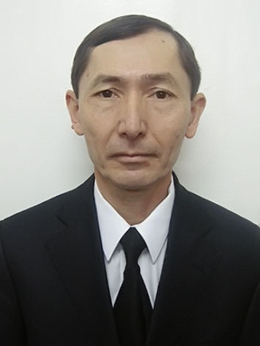

Мобильное учебное пособие «Прикладная эконометрика» предназначено для студентов экономических направлений бакалавриата высших образовательных учреждений

Автор пособия Мирзаев Сайибджан Сабитович – кандидат технических наук, доцент кафедры «Информационные технологии» Национального исследовательского университета «ТИИИМСХ»